新 书 推 荐

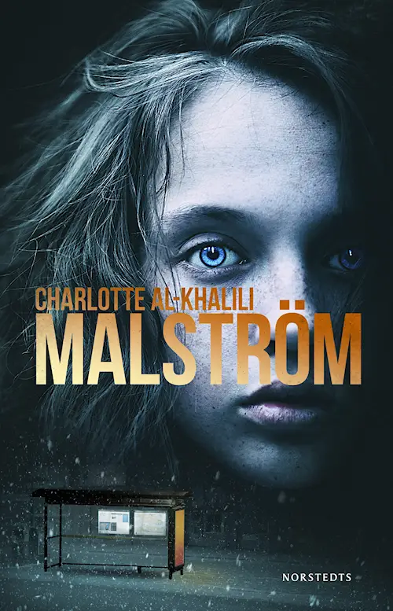
中文书名：《大漩涡》
英文书名：MAELSTROM (MALSTRÖM )
作 者：Charlotte Al-Khalili
出 版 社：Norstedts förlag
代理公司：Grand Agency/ANA/Conor
页 数：421页
出版时间：2022年9月
代理地区：中国大陆、台湾
审读资料：瑞典语电子稿、英文样章
类 型：惊悚悬疑
版权已授：芬兰
影视版权已授Nevis Production

瑞典犯罪小说研究院“年度最佳新秀奖”（“Best Crime Debut of the Year” by The Swedish Academy of Crime Fiction）

内容简介：.

旋涡在大洋深处搅动，释放毁灭性的能量，将一切卷入其中，碾为齑粉。

“漩涡”（Malström）是一场噩梦。

小说中，一个为名亚当（Adam）的年轻人遭到谋杀，16个人牵扯其中。

16名角色的叙事视角相互独立，16名角色的视线交织在一起，共同推动故事情节发展。谋杀案逐渐水落石出，他们在亚当人生中所扮演的角色也昭然若揭。他们每个人都是自己人生的主角和英雄，但也可能是自己最大的敌人。每个人心中都藏着自己的秘密，每个人都在玩弄谎言。只有一个人能俯视整个故事，将所有人的一面之词汇总，发现真凶——那就是读者。

亚当来自郊区，走到哪里都是麻烦缠身。直到有一天，斯德哥尔摩的一个公交车站里，亚当遭人袭击，被刺死街头。

作为凶杀案，亚当的遭遇简直“稀松平常”：很快见诸报端，更快抛之脑后。但是，这场凶杀看似平平无奇，却引发了一场“旋涡”，其影响深不可测，那些与死者有所交集的人，包括他的母亲、女友、朋友，还有警察和凶手本人，全被卷入其中，他们的人生被彻底摧毁。

夏洛特·阿勒-哈利利（Charlotte Al-Khalili）将我们带入这些人的生活。作者赋予笔下每个角色以血肉之躯，每个角色都诉说着自己独特的声音，活在自己独立的宇宙中，但他们每个人也都是一幅更广大画卷的一部分。携着16块小小的拼图，夏洛特将我们拖入秘密、悲伤、绝望和希望的漩涡。

“16个视角相互交织，共同构成了这个精彩故事。是的，16个角色，16个相互独立又相互关联的角色，但是故事主线清晰，绝不凌乱，读来十分轻松......阿勒-哈利利的风格一以贯之，这个悬疑故事阴暗深沉，极具戏剧性，心理层面的刻画也细致入微。”

作者简介：

夏洛特·阿勒-哈利利（Charlotte Al-Khalili）拥有法学学士学位，擅长当代犯罪小说和悬疑小说，尤其对真实犯罪故事充满热情。夏洛特时常从各大报纸头条汲取灵感，描述普通人如何一步步陷入无法控制的绝望境地，挣扎在深不可测的水潭中。她笔下小说极为深沉，有着教科书般的现实主义风格。

2018年，夏洛特第一部小说《收割旋风》（Reap the Whirlwind）出版。这部作品讲述了职场的尔虞我诈，以及对权力的马基雅维利式追求，还有随之而来的各种创伤。书中充满激烈冲突，高潮迭起，其真实性获得读者高度认可。

《大漩涡》（Maelstrom）是夏洛特的悬疑类处女作，采用极具创新精神的叙述方式，围绕着一名遭到谋杀的年轻人，讲述了一个有关背叛、父爱缺席和家庭关系破裂的当代故事。

夏洛特住在斯德哥尔摩，不过，她的写作都在远离首都的宁静乡村中完成，构建虚拟世界之余，她也喜欢在真实的世界中四处旅行。

媒体评价：

“夏洛特·阿勒-哈利利（Charlotte Al Khalili）华丽登台亮相，她笔下章节充满自信，每一章都会改变叙事视角。每个角色都有自己的故事，读者逐渐沉浸于角色的故事中，事情的真相也越来越清晰。作者笔下描绘着现实社会的苦难和排斥，人与人之间只有利益往来，相互利用和背叛才能挣扎求生。年度犯罪小说新秀，当之无愧。”
——罗塔·奥尔松(Lotta Olsson)，《每日新闻》(Dagens Nyheter)

“不只是一部精彩绝伦的犯罪小说。从这么多不同角色的视角出发，阿勒-哈利利为她的小说赋予了更为广阔的社会意义，并将性别、阶级和种族等重要社话题包括在内。书中措辞和对话格外犀利，一针见血，显然这位作者非常享受写作过程。”
——《布罗斯潮流报》(Borås Tidgning)

“《大漩涡》是一本扣人心弦的读物，其叙事技巧展示了一起谋杀案的不同视角。从不同人的角度出发，我们跟随谋杀案调查进展，拼凑起一块一块的拼图，一步步揭示亚当·盖尔德（Adam Gärde）如何在一月的一个冬夜于索德莫尔姆的公交车站丧生。读者以一种迷人的方式认识了一些新的人物，一点点接近真相……《大漩涡》是一本令人兴奋的书，让人难以忘怀。”
----《瑞典图书馆杂志》（Swedish Library magazine）

“《大漩涡》是她悬念小说的处女作。这是一部真正具有戏剧性的、与众不同的作品。整本书给人的感觉就像一部戏剧纪录片。罪行是在斯德哥尔摩的刺杀事件。是谋杀、过失杀人还是其他什么？真相是通过阅读慢慢揭开的。

我们可以跟随所有参与其中的人前进，在不同的章节中可以听到他们的声音。受害者和肇事者都讲述了他们的故事。作者以一种异常准确的方式成功捕捉到了不同的‘语言’，这种语言是高低起伏的。来自郊区的家伙、教师、单身母亲的女儿、母亲本人、来自富裕家庭的女儿、助理检察官和其他人的声音都掺杂其中。

本书的高潮是一场精心描述的、令人兴奋的审判……正如我所说，这不是普通的“侦探故事”。这本书甚至可以作为心理学和犯罪学的教辅，读者可以得到很多关于当今社会的信息，这本书还是相当吓人的。”
----尼瑟·舍尔曼（Nisse Scherman）（瑞典犯罪小说研究院）

“这是一个令人兴奋的故事，从社会的角度来看，也是一个令人恐惧的故事。夏洛特重点着墨，强调我们要意识到我们无法掌握其他人生活中的所有细节。我认为夏洛特以一种细微的方式描绘了社会的脆弱性，促使读者进行反思。我非常喜欢这本书，喜欢它的人物和环境设定。”
----卡米拉·汉森，Bokluckan

感谢您的阅读！
请将反馈信息发至：版权负责人
Email：Rights@nurnberg.com.cn
安德鲁·纳伯格联合国际有限公司北京代表处
北京市海淀区中关村大街甲59号中国人民大学文化大厦1705室, 邮编：100872
电话：010-82504106, 传真：010-82504200
公司网址：http://www.nurnberg.com.cn
书目下载：http://www.nurnberg.com.cn/booklist_zh/list.aspx
书讯浏览：http://www.nurnberg.com.cn/book/book.aspx
视频推荐：http://www.nurnberg.com.cn/video/video.aspx
豆瓣小站：http://site.douban.com/110577/
新浪微博：安德鲁纳伯格公司的微博_微博 (weibo.com)
微信订阅号：ANABJ2002


